Прокурор ЦАО г. Москвы разъясняет
21.05.2024
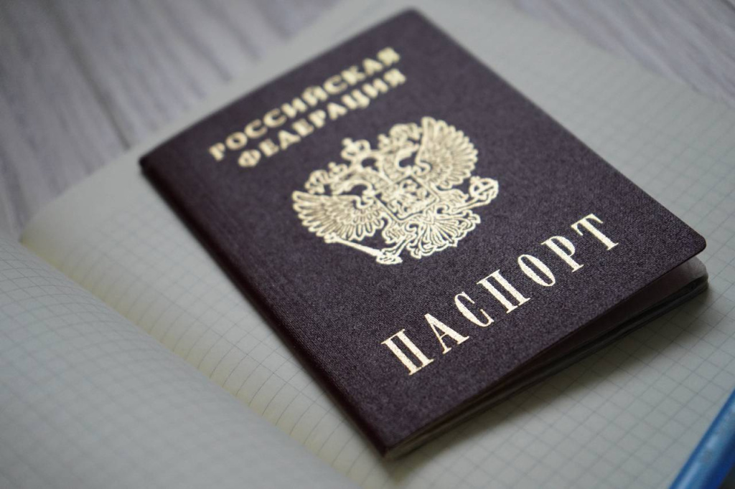
Фото: Анна Быкова, «Вечерняя Москва»

Федеральным законом от 25.12.2023 №685-ФЗ участникам СВО предоставлено право на зачисление в колледжи и техникумы в первоочередном порядке.

В первоочередном порядке также будут зачислять Героев Российской Федерации и лиц, награжденных тремя орденами Мужества, лиц, принимавших участие в боевых действиях в составе Вооруженных сил Донецкой Народной Республики, Народной милиции Луганской Народной Республики, воинских формирований и органов Донецкой Народной Республики и Луганской Народной Республики, детей вышеназванных лиц, а также детей медицинских работников, умерших в результате COVID-19 при исполнении ими трудовых обязанностей.

Указанные лица будут зачисляться в колледжи вне зависимости от результатов освоения ими образовательной программы основного общего или среднего общего образования, указанных в аттестатах, и наличия договора о целевом обучении.

Адрес страницы: http://meschanka.mos.ru/safety-and-security/the-prosecutor-s-office/detail/12380874.html
Управа Мещанского района города Москвы

